Trachtengau Schwarzwald e.V. 1951
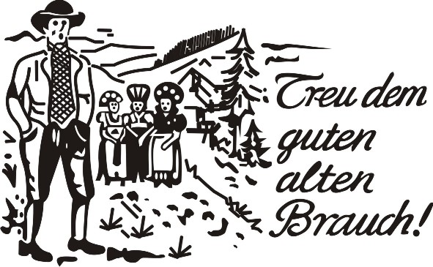
Mitglied des Landesverbandes der Heimat- und Trachtenverbände Baden-Württemberg
Mitglied des Arbeitskreises Alemannische Heimat

Ehrungsnummer:

(Gaubüro intern)

Geschäftsstelle
Trachtengau Schwarzwald
Anika Majewski  01525-7936317
Kastanienstraße 9
72172 Sulz-Mühlheim  gaubuero@trachtengau-schwarzwald.de

Ehrungsantrag

Anträge müssen 6 Wochen vor dem Termin der Ehrung eingegangen sein!
Für jeden Ehrenden muss ein Antrag eingereicht werden!

Der Verein versichert, dass die Voraussetzungen gemäß der gültigen Geschäftsordnung gegeben sind!
Die Verleihung erfolgt nur mit Genehmigung der Gauvorstandschaft!

Für das Vereinsmitglied: Frau Herr
Nachname: ____________________________________
Vorname: ______________________________________

Vollständiger Vereinsname: _____________________________________________________
Antragsdatum: ___________________________________________________________
Name Antragsteller: ___________________________________________________________
Mailadresse/Rückrufnummer: ____________________________________________________

Die Verleihung bitte vornehmen am: ___________________________________
um: ___________________________________
in: ___________________________________ ______________________________________
bei: _______________________________ (Veranstaltung)

Antrag zur Verleihung des Gauehrenzeichens
für 25 40 50 60 70 Jahre aktives Mitwirken

Verdienste im Verein/ Anmerkungen: (Angabe zwingend notwendig!)
________________________________________________________________________________________________________________________________________________________________________________________________________________________________________________________________________________________________________________

Die Urkunde soll eingerahmt nicht eingerahmt werden

Antrag zur Verleihung der Heinrich-Hansjakob-Medaille
Zur Verleihung der goldenen Heinrich-Hansjakob-Medaille muss die Silberne bereits mindestens 10 Jahre verliehen sein!
in Silber Gold

Begründung zur Verleihung der Heinrich-Hansjakob-Medaille:
________________________________________________________________________________________________________________________________________________________________________________________________________________________________________________________________________________________________________________

Die Urkunde soll eingerahmt nicht eingerahmt werden

Posteingang Unterschrift
Gaubüro am: ___________________ Gaubüro: ___________________
Ehrungsnummer:

(Gaubüro intern)
Bei HHJ:
Genehmigt durch
Gauvorstand am: ___________________

Kosten:
- Urkunde für Gauehrenzeichen mit Ihrem Texteindruck inkl. Ehrenzeichen
  - Ohne Rahmen: 12.00 €
  - Mit Rahmen: 23.00 €

- Hansjakob-Urkunde mit Ihrem Texteindruck inkl. Hansjakob Medaille
  - Ohne Rahmen: 33.00 €
  - Mit Rahmen: 41.00 €
  - Gravur je Buchstaben: 1.00 €

